СОГЛАСОВАНО УТВЕРЖДАЮ
Начальник управления образования Председатель городской
администрации города Тулы организации Профсоюза
___________ Золотова Т.В. работников народного
образования и науки РФ
__________ Иванская Н.Ю.

ПОЛОЖЕНИЕ
О творческом конкурсе профессионального мастерства
педагогических работников «Профдуэт - 2023»,
приуроченном к Году педагога и наставника.

ОБЩИЕ ПОЛОЖЕНИЯ:
Настоящее Положение о проведении конкурса профессионального мастерства педагогических работников «Профдуэт - 2023», приуроченном к Году педагога и наставника (далее – Конкурс), определяет порядок проведения, место, сроки, требования к составу участников, экспертной комиссии, представлению материалов, включая отбор лауреатов и победителей.
Проводит Конкурс Управление образования администрации г. Тулы совместно с Тульской городской организацией Профессионального союза работников народного образования и науки Российской Федерации.
В Конкурсе участвуют работники учреждений образования города Тулы – члены первичных профсоюзных организаций.

ЦЕЛИ и ЗАДАЧИ КОНКУРСА:
- Повышение престижа деятельности работников образования.
- Выявление и развитие творческого потенциала работников образовательных организаций г. Тулы.
- Пропаганда профсоюзного движения в образовательных организациях г. Тулы.
- Повышение профессионального мастерства наставников и наставляемых из числа педагогических работников.

УЧАСТНИКИ КОНКУРСА:

Участниками Конкурса могут быть работники образовательных учреждений, центров образования г. Тулы без возрастных ограничений, являющиеся членами Профсоюза.
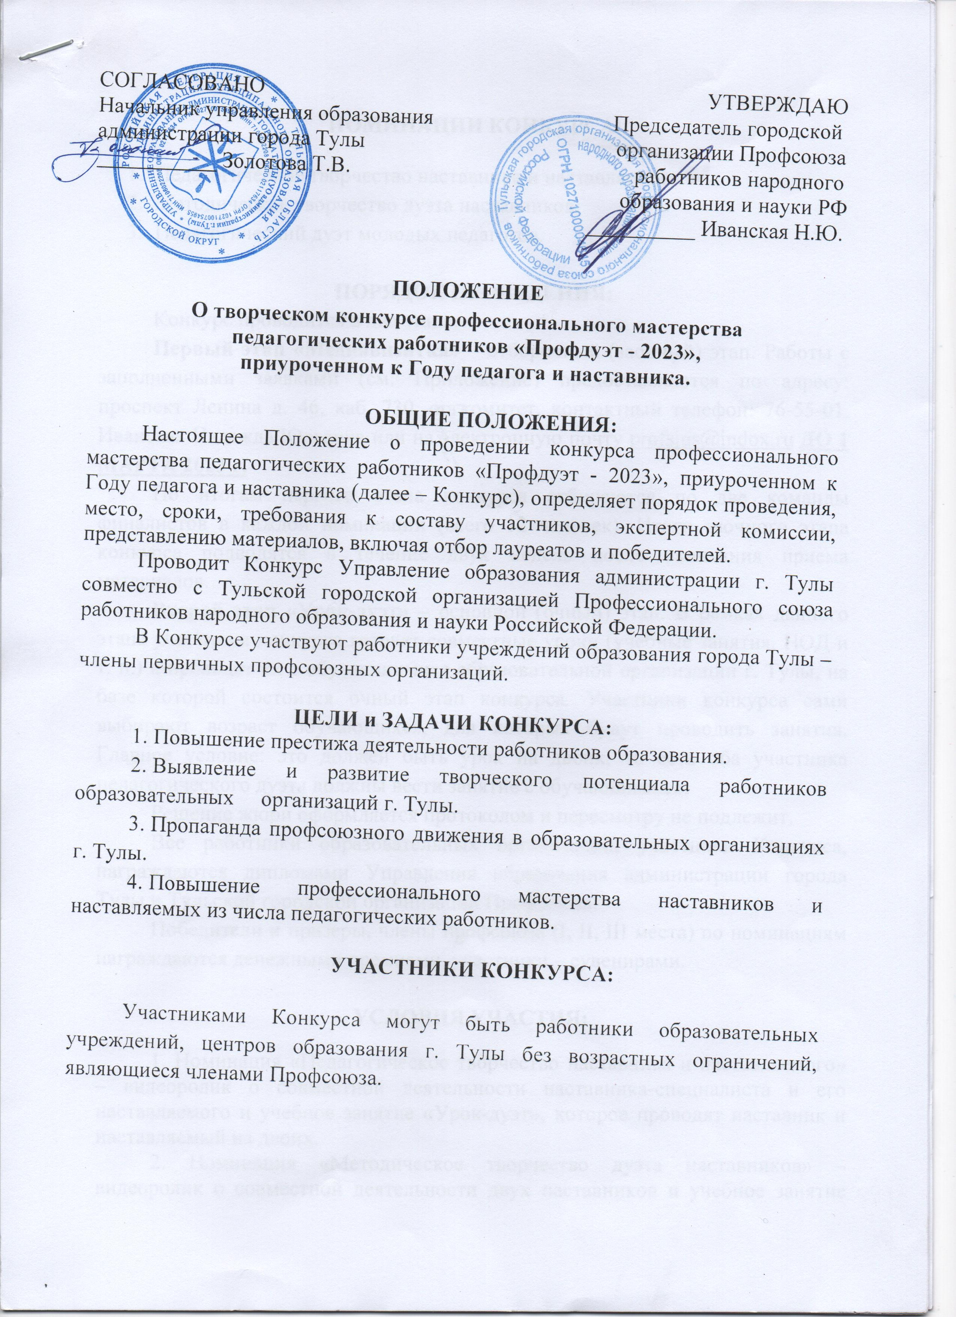

НОМИНАЦИИ КОНКУРСА:

- Педагогическое творчество наставника и наставляемого.
- Методическое творчество дуэта наставников.
- Педагогический дуэт молодых педагогов.

ПОРЯДОК ПРОВЕДЕНИЯ:
Конкурс проводится в два этапа.
Первый этап «Медиавизитка» – отборочный (заочный) этап. Работы с заполненными заявками (см. Приложение) предоставляются по адресу: проспект Ленина д. 46, каб. 730, оргкомитет, контактный телефон: 76-55-01, Иванская Надежда Юрьевна или на электронную почту profsjus@indox.ru ДО 1 МАРТА 2023 г.
По итогам первого этапа конкурса отбираются по две команды финалистов в каждой номинации (всего 12 человек). Итоги заочного этапа конкурса подводятся в течение двух недель после окончания приема материалов.
Второй этап «Урок-дуэт» – основной (очный) этап. В рамках данного этапа участники конкурса готовят совместные уроки (учебные занятия, НОД и т. п.) и проводят их с обучающимися образовательной организации г. Тулы, на базе которой состоится очный этап конкурса. Участники конкурса сами выбирают возраст обучающихся, для которых будут проводить занятия. Главное условие: это должен быть урок на двоих, то есть оба участника педагогического дуэта должны вести занятие с обучающимися.
Решение жюри оформляется протоколом и пересмотру не подлежит.
Все работники образовательных организаций, участники Конкурса, награждаются дипломами Управления образования администрации города Тулы и Тульской городской организации Профсоюза.
Победители и призеры, члены профсоюза (I, II, III места) по номинациям награждаются денежными премиями, участники – сувенирами.

УСЛОВИЯ УЧАСТИЯ:
1. Номинация «Педагогическое творчество наставника и наставляемого» – видеоролик о совместной деятельности наставника-специалиста и его наставляемого и учебное занятие «Урок-дуэт», которое проводят наставник и наставляемый на двоих.
2. Номинация «Методическое творчество дуэта наставников» – видеоролик о совместной деятельности двух наставников и учебное занятие «Урок-дуэт». Участниками данной номинации могут быть наставники-специалисты, старшие и ведущий наставники.
3. Номинация «Педагогический дуэт молодых педагогов» – видеоролик о совместной деятельности, сотрудничестве и сотворчестве двух молодых педагогов с педагогическим стажем у каждого до 5 лет и учебное занятие «Урок-дуэт», которое проводят два молодых педагога, не зависимо от того, учителями каких предметов они являются.

ТРЕБОВАНИЯ К РАБОТАМ:
На первом этапе конкурса «Медиавизитка» к видеороликам предъявляются следующие требования:
- от одной команды (пары) участников принимается не более одной работы;
- окончательный вариант смонтированного видеоролика сохранять в форматах AVI, MOV, MPEG, МP4;
- минимальное разрешение видеоролика – 480x360 для 4:3, 480x272 для 16:9, не ниже 240 px (пикселей). Ориентация – горизонтальная;
- продолжительность записи видеоролика не более 3 минут;
- участие автора в сюжете/ах видеоролика необязательно;
- использование специальных программ и инструментов при съёмке и монтаже видеоролика самостоятельно решается участником Конкурса;
- участники Конкурса сами определяют жанр видеоролика (интервью, репортаж, видеоклип и т.п.);
- при монтаже видеоролика могут использоваться фотографии и архивные материалы;
- на конкурс не принимаются ролики рекламного характера, оскорбляющие достоинство и чувства других людей, не раскрывающие тему Конкурса.

На втором этапе конкурса «Урок-дуэт» предъявляются следующие требования:
- учебное занятие может представлять собой обсуждение заданий, темы, способствующих развитию интереса учащихся к теме;
- может быть проведено в форме собеседования, семинара, конференции, ролевой игры, зачетного задания, дискуссии и т.д.;
- может включать в себя оценивание деятельности групп экспертами, обобщение наработанного материала в виде таблиц, бюллетеней, стенгазет и т.д.
- материал, отобранный для проведения учебного занятия, должен обладать четкостью, компактностью, сжатостью;
- необходимо обеспечить логическую взаимообусловленность учебного материала на каждом этапе учебного занятия.
- при проведении учебного занятия конкурсанты должны продемонстрировать педагогическое сотрудничество;
- занятие должно расширять кругозор у обучающихся и педагогов и интегрировать знания из разных областей знаний;
- занятие должно способствовать формированию у обучающихся убеждения в связности предметов, в целостности мира;
- занятие должно служить средством повышения мотивации, так как создаёт условия для практического применения знаний;
- занятие должно развивать аналитические способности и изобретательность;
- занятие должно обладать высоким воспитательным потенциалом;
- на занятии должны быть созданы условия, при которых обучающиеся принимают решения в творческих ситуациях;
- продолжительность занятия – 35 минут.

Приложения:
1. Форма заявки.
2. Состав оргкомитета.
3. Состав жюри.
4. Критерии оценки.

Приложение№1
К конкурсу профессионального мастерства
педагогических работников «Профдуэт - 2023»,
приуроченному к Году педагога и наставника.

Форма заявки
на участие в городском конкурсе профессионального мастерства педагогических работников «Профдуэт - 2023», приуроченном к Году педагога и наставника.

№ п/п | Информация об участии в конкурсе | Сведения
1 | Номинация
2 | Наименование образовательного учреждения
3 | Контактный телефон
4 | E- mail:
5 | Фамилия, имя, отчество участника с указанием занимаемой должности
6 | Ссылка на видеоролик
8 | Краткая аннотация
9 | Председатель первичной профсоюзной организации

С положением о Конкурсе, порядком проведения и участия ознакомлен и согласен.

Дата заполнения_______________________

Подпись руководителя образовательной организации_______________________
(Ф.И.О. расшифровать)
М.П.

Приложение№2
К конкурсу профессионального мастерства
педагогических работников «Профдуэт - 2023»,
приуроченному к Году педагога и наставника.

Состав оргкомитета
городского конкурса профессионального мастерства педагогических работников «Профдуэт - 2023»,
приуроченного к Году педагога и наставника.

1 | Гуцал Елена Анатольевна | - заместитель председателя Тульской городской организации Профессионального союза работников народного образования и науки Российской Федерации по Зареченскому округу
2 | Кондратьева Елена Леонидовна | - заместитель председателя Тульской городской организации Профессионального союза работников народного образования и науки Российской Федерации по Пролетарскому округу
3 | Савельева Елена Николаевна | - заместитель председателя Тульской городской организации Профессионального союза работников народного образования и науки Российской Федерации по Центральному округу
4 | Песня Оксана Владимировна | - главный бухгалтер Тульской городской организации Профессионального союза работников народного образования и науки Российской Федерации

Приложение№3
К конкурсу профессионального мастерства
педагогических работников «Профдуэт - 2023»,
приуроченному к Году педагога и наставника.

Состав жюри
конкурса профессионального мастерства
педагогических работников «Профдуэт - 2023»,
приуроченного к Году педагога и наставника.

1. |  | Представитель администрации города Тулы
2. | Золотова Татьяна Валентиновна | Начальник управления образования администрации МО город Тула
3 | Ларичева Ольга Владимировна | - председатель Тульской областной организации Профсоюза работников народного образования и науки РФ
4. | Иванская Надежда Юрьевна | - председатель Тульской городской организации Профсоюза работников народного образования и науки РФ
4 | Патрикова Татьяна Сергеевна | Председатель клуба «Наставник» при областной организации Профсоюза образования, заведующий кафедрой профессионального образования и менеджмента ГОУ ДПО ТО «ИПК и ППРО ТО»
5. | Ткачева Юлия Анатольевна | - заместитель директора муниципального казённого учреждения «Центр обеспечения деятельности системы образования города Тулы
6 | Котова Анастасия Михайловна | - заместитель директора МБУДО «ГЦРиНТТДиЮ» по воспитательной работе,, председатель молодежного совета Тульской городской организации Профсоюза работников народного образования и науки РФ
7 | Кузнецов Владимир Сергеевич | Председатель Совета руководителей, директор МБОУ «ЦО № 17 имени Героя Советского Союза Ивана Павловича Потехина»
 | Сысоев Александр Андреевич | Заместитель директора МБОУ «ЦО № 20»
 | Федуркина Татьяна Юрьевна | - заведующий библиотекой МБОУ «ЦО № 20»
6. | Шалимова Светлана Владимировна | председатель комиссии по информационной работе Тульской городской организации Профсоюза работников народного образования и науки РФ, член президиума клуба «Наставник» при областной организации Профсоюза образования, учитель русского языка и литературы, председатель ППО МБОУ ЦО № 53 им. Л.Н. Толстого,

Приложение № 4
К конкурсу профессионального мастерства
педагогических работников «Профдуэт - 2023»,
приуроченному к Году педагога и наставника.

Критерии оценки
конкурса профессионального мастерства
педагогических работников «Профдуэт - 2023»,
приуроченного к Году педагога и наставника.
(по 10 бальной системе оценки).

Конкурсное испытание «Медиавизитка»

№ п\п | Критерии и показатели | Оценка эксперта  (0-1)
1. СОДЕРЖАТЕЛЬНОСТЬ ПРЕДСТАВЛЕННОЙ ИНФОРМАЦИИ
1.1. | обращают внимание на наиболее важные аспекты своей педагогической деятельности, корректно аргументируя их значимость | 0-1
1.2. | показывают связь своей педагогической деятельности с социокультурными особенностями региона и образовательной организации | 0-1
1.3. | выражают личностное отношение к роли образования и педагога в современном мире | 0-1
1.4. | демонстрируют открытость педагогической позиции и ориентированность на конструктивное взаимодействие с окружающим социумом | 0-1
1.5. | определяют и точно формулирует актуальные проблемы образования, показывает возможные пути решения практических задач и ответы на вызовы современности | 0-1
2. ТВОРЧЕСКИЙ ПОДХОД К ДЕМОНСТРАЦИИ ПЕДАГОГИЧЕСКОЙ ИНДИВИДУАЛЬНОСТИ
2.1. | демонстрируют свою педагогическую индивидуальность и целесообразно используют авторские оригинальные находки | 0-1
2.2. | привлекает внимание к вопросам образования, вызывают интерес аудитории к своей профессиональной деятельности | 0-1
2.3 | демонстрируют умение поддерживать познавательную мотивацию у обучающихся, молодых педагогов, наставляемых | 0-1
2.4. | логично выстраивают сюжет видеоролика и творчески решают задачу позиционирования собственной педагогической индивидуальности в медийном пространстве | 0-1
2.5. | целесообразно используют визуализацию и художественные приемы | 0-1
 | ИТОГО: | до 10 баллов

Конкурсное испытание «Урок-дуэт»

№ п\п | Критерии и показатели | Оценка эксперта  (0-2)
1. МЕТОДИЧЕСКАЯ И ПСИХОЛОГО-ПЕДАГОГИЧЕСКАЯ ГРАМОТНОСТЬ ПРИ ПРОВЕДЕНИИ ЗАНЯТИЯ И ПОДДЕРЖКА УЧЕБНОЙ МОТИВАЦИИ
1.1. | системно и последовательно организуют работу на занятии с оптимальным объемом учебной информации | 0-2
1.2. | создают на занятии мотивирующую и доброжелательную образовательную среду | 0-2
1.3. | учитывают возрастные и социокультурные особенности обучающихся | 0-2
1.4. | демонстрируют преемственность своих методических принципов и теоретических разработок с практикой проведения урока | 0-2
1.5. | реализуют здоровьесберегающие подходы, использует приемы снятия психофизического напряжения и органичную смену видов учебной деятельности | 0-2
2. ТВОРЧЕСКИЙ И АДЕКВАТНЫЙ ПОДХОД К РЕШЕНИЮ ПРОФЕССИОНАЛЬНЫХ ЗАДАЧ
2.1. | стимулируют познавательный интерес, творческую и исследовательскую активность обучающихся | 0-2
2.2. | создают на уроке целесообразные проблемные ситуации, ситуации значимого выбора и принятия решений | 0-2
2.3 | демонстрируют педагогическую гибкость, готовность к импровизации и педагогическое сотрудничество | 0-2
2.4. | проявляют способность вносить оптимальные коррективы в структуру и содержание занятия в процессе его проведения | 0-2
2.5. | целесообразно применяют педагогические технологии (в том числе ИКТ) | 0-2
- КОММУНИКАТИВНАЯ И РЕЧЕВАЯ КУЛЬТУРА
3.1. | учитывают при выстраивании коммуникации возрастные и поведенческие особенности обучающихся, успешно преодолевают коммуникативные барьеры, взаимодействуют и дополняют друг друга в ходе проведения занятия | 0-2
3.2. | целесообразно используют разнообразные средства передачи содержания, адекватную визуализацию и эффективные способы коммуникации на уроке, демонстрируя высокий уровень речевой культуры | 0-2
3.3. | используют четкие и понятные учебные инструкции, различные способы организации эффективной обратной связи на учебном занятии | 0-2
3.4. | поддерживает различные способы конструктивного взаимодействия обучающихся и учебной кооперации | 0-2
3.5. | способствует развитию речевой культуры обучающихся | 0-2
 | ИТОГО: | до 30 баллов

Приложение № 5
К конкурсу профессионального мастерства
педагогических работников «Профдуэт - 2023»,
приуроченному к Году педагога и наставника.

Смета
расходов на денежное вознаграждение победителей и призёров, членов профсоюза в конкурсе профессионального мастерства педагогических работников «Профдуэт - 2023», приуроченном к Году педагога и наставника.

№ п/п | Наименование расходов | Сумма в рублях
1. | Номинация «Педагогическое творчество наставника и наставляемого».
 | 1 место | 10000-00
 | 2 место | 8000-00
 | 3 место | 6000-00
2. | Номинация «Методическое творчество дуэта наставников».
 | 1 место | 10000-00
 | 2 место | 8000-00
 | 3 место | 6000-00
3. | Номинация «Педагогический дуэт молодых педагогов».
 | 1 место | 10000-00
 | 2 место | 8000-00
 | 3 место | 6000-00
4. | Сувениры | 17000-00
 | ИТОГО | 89000-00

Главный бухгалтер: _________________ Песня О.В.

Для заметок

